第29回全国私立大学教育研究集会
開 催 要 項

2018年7月7日
日本私大教連
(日本私立大学教職員組合連合)

私立大学・短大は学生数で全体の75％を占め、多様な若者の成長・発達を支え、次代を担う市民、職業人を育て、社会の発展に大きく貢献しています。しかし私立大学の状況は年を追って厳しさを増しています。定員未充足大学の増加、採算状態の悪化、賃金や教育・研究・労働条件の切り下げ、募集停止・閉校など、とくに地方・中小規模大学を中心として将来の不透明感や不安感が強まりつつあります。また私立大学生の学費負担の重さは、世帯年収が低下をたどる中で限界に達しており、貧困な奨学金制度のもと、多くの学生は学費や生活費を得るために多くの時間を費やさざるを得ず、充実した大学生活を送ることを困難にしています。
私立大学と私立大学生に困難をもたらしている根本的な要因は、政府が長期にわたり私立大学と私立大学生への公財政支出を極めて低水準に抑制して費用負担を家計に押し付け、一方で「経済競争力強化」に大学を最大限動員するための「改革」政策、競争・淘汰の大学政策を推し進めてきたことにあります。安倍政権はこれまで「官邸主導」で学長権限強化のための学校教育法・国立大学法人法の改悪、専門職大学・学科制度の創設、軍学共同研究の拡大などを強行してきました。さらには、私大助成への「教育の成果」に基づく配分基準の導入や、私立大学の再編・統合・淘汰、「無償化」の対象となる大学の選別など、私立大学を標的とした方針を矢継ぎ早に繰り出しています。
また安倍首相は、立憲主義を蹂躙し、憲法違反の解釈改憲、安保法制、共謀罪法創設を強行したことに続き、憲法改正への執念をいっそう露わにし、憲法9条の「加憲」や緊急事態条項創設などの憲法改正を2020年に成し遂げることに強い意欲を示しています。いま、この国の立憲主義・民主主義・平和主義は深刻な危機に立たされています。
今回の私大教研集会がこうした情勢の中で開催されることを踏まえ、記念講演は姉崎洋一先生（北海道大学名誉教授）をお招きし、政府の大学「改革」政策の全体像を批判的分析とあるべき大学像について講演いただくとともに、各地区私大教連からの要望を踏まえ、大学政策と私たちの対案を多角的に検討するセッションを設けました。また、近年増加を見せている人事評価制度導入の動きへの対応、職員の働き方と職場の質の改善の取り組み、大学民主化をめぐる課題等をテーマにしたセッションなど、これからの「私立大学のありかた」を考え、また私たちが直面している課題にどう取り組んでいくかを学び交流し合える企画を準備しています。多くの方々のご参加を心より呼びかけます。
目 次
第２教育棟２Ｆ
２２０２教室
Ⅰ 開催日・会場等‥‥‥‥‥‥‥‥‥‥２  Ⅱ 参加費‥‥‥‥‥‥‥‥‥‥‥‥‥‥２  Ⅲ 参加申込・参加費等の納入方法‥‥‥２  Ⅳ 宿泊について‥‥‥‥‥‥‥‥‥‥‥３ | Ⅴ 会期中の昼食／団体保険について‥‥３  Ⅵ セッション紹介‥‥‥‥‥‥‥‥‥‥４  Ⅶ レポート提出について‥‥‥‥‥‥‥６  Ⅷ 会場へのアクセス‥‥‥‥‥‥‥‥‥８
Ⅰ 開催日・会場等

１．名 称‥‥‥‥第29回全国私立大学教育研究集会（略称：全国私大教研）
２．開催日‥‥‥‥2018年9月1日(土)14：00開会 ～9月3日(月)12：30閉会
３．会 場‥‥‥‥北星学園大学（札幌市厚別区。最寄駅：地下鉄東西線「大谷地」）
9月1日：Ｃ館1階・講堂 2・3日：Ａ館Ｂ館5階・各講義室
４．主 催‥‥‥‥日本私大教連（日本私立大学教職員組合連合）
TEL 03-5285-7243 FAX 03-3208-0430 E-mail info@jfpu.org
５．日 程
9月1日(土) | 13:00 受付開始 【Ｃ館1階・講堂前ホール】 13：30開場
14:00～17:30 全体集会 【Ｃ館1階・講堂】
◇基調報告
◇記念講演 日本の大学政策と大学の未来（仮）
＜講師＞ 姉崎洋一さん（北海道大学名誉教授）
17:45～19:45 全体交流会・情報交換会【大学会館食堂】
9月2日(日) | 9:30～12:30 セッション 【Ａ館Ｂ館5階・各講義室】 ＊当日受付＝Ｂ館507  13:30～17:30 セッション
9月3日(月) | 9:30～12:30 セッション 【Ａ館Ｂ館5階・各講義室】
（注）各セッションの会場は現地配布の「集会プログラム」でご案内します。

Ⅱ 参加費
１．参加費：１人６,０００円。
２．未加盟組合から参加される場合は、参加費とは別に集会分担金を拠出いただいています。
分担金の額は「参加者が所属する組合の組合員実数×２００円」です。
３．全体交流会・情報交換会：１人４,５００円（立食・飲み放題、税込）。
４．9月2日（日）セッション終了後に行われる「職員交流会」は会費４,０００円を予定しています。会費は現地でお納めください。
５．集会期間中の交通費、食事代等は各自のご負担となります。

Ⅲ 参加申込、参加費等の納入の方法
Ａ 全国私大教研の参加申し込み方法
１．申し込みは、別紙の「参加申込書」「参加組合の概要」によって受け付けます。
２．必要事項を漏れなく記入し、申し込み締切日までに所属地区・県組織にＦＡＸなどでお申し込み下さい。所属地区・県組織のない単組および未加盟組合は、日本私大教連へ直接お申し込みください。
Ｂ 参加申し込みの締切‥‥８月２１日（火）必着
Ｃ 参加費、未加盟組合分担金、全体交流会会費のお支払方法
１．地区・県組織に加盟している組合は、申込書類の提出とあわせて上記費用を加盟している地区・県組織に事前にお支払ください（詳細は各地区･県組織からの案内をご参照ください）。
地区・県組織のない直接加盟の組合は日本私大教連の下記口座にお振込みください。
※職員交流会の会費は、現地でお納めください。
２．各地区・県組織は上記費用を取りまとめて、下記口座にお振込みください。ただし、参加費、未加盟組合分担金、全体交流会会費は合算せずにそれぞれごとにお振込みいただくか、合算してお振込みの場合はその内訳を速やかにメールまたはファックスでお知らせください。
振込先＝中央労働金庫池袋支店 普通７５７９４９６ 日本私立大学教職員組合連合
＊組合費の納入口座とは別口座ですのでお間違えのないようお願いします。
＊宿泊費については別扱いとなりますのでご注意ください（下記参照）。

Ⅳ 宿泊について
9月1日（土）のホテルが大変混雑しています。早めのご予約をお願いします。
日本私大教連書記局では、各組合もしくは個人での予約が困難な場合に備えて、下記のホテルを確保しています。下記「申込方法」にしたがってお手続きください。

ホテル名 | 室数 | 料金 | 立地等
中殿ホテル | 6 | 2泊朝食付15800円 | 大通駅徒歩3分。1日和室・2日洋室。
第一ホテル札幌 | 10 | 2泊朝食付17800円 | 北24条駅徒歩1分。
リッチモンド札幌大通 | 13 | 2泊朝食付22000円 | 大通駅徒歩30秒。
＊部屋はすべてシングルルームです。料金は１泊朝食付き（税・サービス料込み）の値段です。

○申込方法
別紙「宿泊予約申込書」に必要事項を記入の上、日本私大教連あてにＦＡＸで送付してください。
＊ＦＡＸ番号０３-３２０８-０４３０。
○申込期間
８月１日(水)から８月１０日(金)まで。成約は先着順となります。1泊のみのお申し込みはお受けできませんのでご了承ください。
○予約確認と宿泊料金のお支払い
お申し込み後、代表者の方に日本私大教連書記局より予約回答書が送付されますので、その内容にしたがって宿泊料金をお支払いください。
○キャンセル料
予約回答書の記載をご確認ください。キャンセル料が発生した場合は実費をお支払いください。

Ⅴ 会期中の昼食および団体旅行保険
Ａ ９月２日（集会二日目）の昼食について
キャンパス内の大学会館（大学生協）で提供します。
Ｂ 団体旅行総合保険について
１．日本私大教連は全国私大教研に団体旅行総合保険(死亡・後遺障害600万円外)を掛けています。
２．保険の申し込みには、氏名・性別・年齢が必要ですので、保険加入をご希望の方は参加申込書に記入漏れのないようご注意ください。
３．保険期間は９月１日の開会集会開始時から９月３日のセッション終了時までです。
この間に事故が生じた場合は、速やかに集会事務局および日本旅行にご連絡ください。
（→ 集会事務局緊急用連絡先 ０９０－１１１８－０３９４）

Ⅵ セッションのご紹介

 | 午前９：３０～１２：３０ （３ｈ） | 午後１３：３０～１７：３０ （４ｈ）
９月２日（日） | １．大学「改革」政策と私たちの対案Ⅰ  ―大学はどう変えられてきたか | ４．大学「改革」政策と私たちの対案Ⅱ  ―地方大学問題を中心に
 | ２．理事会による団交権侵害・組合軽視とのたたかい | ５．不当解雇・権利侵害・不当労働行為とのたたかい
 | ３．人事評価制度の導入状況と組合の取り組み | ６．職場の質の改善・向上を考える  （職員セッション）
９月３日（月） | ７．大学「改革」政策と私たちの対案Ⅲ  ―「無償化」を中心に
 | ８．大学民主化の取り組み
 | ９．平和・民主主義をめぐる諸課題と取り組み

１．加速する大学「改革」政策と私たちの対案Ⅰ―大学はどう変えられてきたか
この間の政府の「改革」政策によって大学はどのように変えられてきたか、また現下の新たな政策展開により大学はどう変えられようとしているか、記念講演と基調報告を踏まえ、検討を深めます。具体的事例として、国立大学の「ミッションの再定義」「3類型化」以降、国立大学の現場にどのような問題が生じているか、全大教から報告を受けます。

２．団交権侵害・組合軽視とのたたかい
理事会が、賃金削減や配偶者手当などの廃止、過去の協約の破棄など、組合を軽視・無視した一方的な不利益変更（組合に提案せず、労働者代表に意見書の提出を求めるなど）を強行する事案が増えています。これに対し、組合としてどう取り組むかについて議論・交流します。
○日本私大教連からの報告
○単組からの取り組み報告 ★レポート募集

３．人事評価制度の導入状況と組合の取り組み
近年、「人事評価制度」を導入する大学が増加傾向にあります。日本私大教連の加盟組合からも、理事会からの導入提案にどう対応するか相談が増えています。導入状況の全国調査結果と各単組での取り組み状況を踏まえ、「人事評価制度」にどのような問題があり、組合としての取り組みの課題は何かを検討します。
○日本私大教連が実施した「人事評価制度の導入状況調査」の結果報告
○単組からの取り組み報告 ★レポート募集

４．加速する大学「改革」政策と私たちの対案Ⅱ―地方大学問題を中心に
少なくない地方私立大学が厳しい経営状況に置かれています。一方、政府は地方創生政策の中心課題として、産業振興のための「大学改革」を推し進めようとしています。「プラットフォーム」形成も広がりつつあります。本セッションでは、基調報告の第5章をもとに、北海道の事例を中心に地方大学が置かれている状況、地方大学が果たしている役割を改めて検討し、地方大学の危機的状況を打開する方向を探ります。
○日本私大教連からの報告
○地方における産官学連携、大学間の連携に関する事例報告 ★レポート募集

５．不当解雇・権利侵害・不当労働行為とのたたかい
全国の権利闘争の状況、論点等に関する日本私大教連からの報告と、裁判や労働委員会でたたかっている５つの単組からのレポートをもとに、権利闘争に関する学習を深めます。レポート単組は、各地区私大教連を通じて依頼します。

６．職場の質の改善・向上を考える（職員セッション）
大きなテーマとして下記①～③を設定し、大学職員の労働環境や働き方、職場の質の改善・向上の上での組合の役割や取り組みについて議論し交流を深めます。セッション終了後には恒例の「職員交流会」（会費4000円）を今年も開催します。
○職員の労働条件に関するアンケート調査結果の報告
○単組・個人からの報告 ★レポート募集
（テーマ）①多忙化への対応、②組合活動の活性化、③専任・非専任の働き方と格差

７．加速する大学「改革」政策と私たちの対案Ⅲ―「無償化」を中心として
科研費による「後期中等・高等教育における「無償教育の漸進的導入」の原理と具体策に係る総合的研究」の研究者グループから講師を招き、国際人権規約の「高等教育無償化」原則を支える理念、日本における無償化をめぐる論点、海外や日本各地における事例などについて学習し、「漸進的無償化」の実現に向けた取り組みを考えます。

８．大学民主化の取り組み
学校教育法改正から４年目を迎え、改正学教法と同施行通知が私立大学に及ぼしているさまざまな問題―学長・学部長選挙の廃止や、学部教授会の実質的廃止（機能別教授会への置き換えや教員会化）、教授会の形骸化による教育研究への悪影響、理事会による教学への介入などに対して、各組合がどのような取り組みを進めているかについて交流・議論します。
○日本私大教連からの報告
○単組からの取り組み報告 ★レポート募集

９．平和と民主主義をめぐる諸課題と取り組み
安倍政権は、「もりかけ問題」を幕引きにし、9月に行われる自民党総裁選安倍3選を果たした暁には、2020年憲法改正に向け動きを急加速させると目されており、情勢は正念場を迎えます。あらためて自民党・安倍憲法改正案について憲法研究者を招き検討します。また、国会議員等による教育研究への介入や、軍学共同研究の拡大といった問題に対する取り組みや、大学における多様性の尊重や人権擁護の取り組みなど、平和・民主主義の諸課題に関する取り組みについて交流します。
○講演 自民党・安倍憲法改正案は何をめざそうとしているか
○単組・グループ・個人からの報告 ★レポート募集

■ ポスターセッションへの出展のお願い ■
組合・個人・グループ、職種を問わず、教育研究の向上を図る取り組み、教職員の権利を守る取り組み、社会の諸課題の解決に向けた取り組みなど、どのような分野でも、「教育研究集会にふさわしい！」と思うテーマであれば出展可です。出展数上限は２０点です（先着順）。展示用パネル（サイズ１５００×９８０；Ａ０サイズまで貼り出し可能）と机・イスを提供します。署名活動や書籍販売、パンフレット等の配布も可とします。
◇開催時間 ９月１日（日）９時半～１７時半 （コアタイム目安 １２：３０～１３：３０、１５：１５～１５：４５）
◇応募方法 ＊申込期間： ８月１日（水）から８月２１日（火）まで
＊申込方法：日本私大教連にＥメール（info@jfpu.org）でお申込みください。メールの件名を『教研ポスターセッション』とし、本文に①出展者氏名・所属、②出展タイトルと出展内容の概要（３００字以内）を明記してください。

Ⅶ セッションへのレポート提出について
Ａ レポートのお願い
１．全国私大教研のセッションの成功は、組合員の皆さんから内容あるレポートが提出されるかどうかにかかっています。
２．「セッション紹介」をご覧いただき、積極的にレポートの準備をされるようお願いします。
３．レポートは次項「レポートの形式」に従って作成してください。
４．レポートは会場で全参加者に配布する「集会プログラム」に掲載しますので、下記の提出期限をお守りください。提出期限を過ぎた場合は当該セッションのみでの配布となります。
Ｂ レポートの形式（８頁参照）
１．レポートの内容と資料の扱い
(1) レポートは箇条書きでも構いません。ただし、簡略すぎて内容が判らないということがないようにしてください。
(2) 資料が必要な場合は、レポートとは別に用意し、当日セッション会場で配布してください。必要部数はセッションにより異なりますので、日本私大教連書記局にお問い合せください。
（3）「資料」の現地への送付については次頁Ｅをご参照ください。

２．用紙・文体・分量
(1) Ａ４タテ・横書き・である調
(2) ２頁以内に収めてください。超過した場合は日本私大教連書記局で編集する場合があります。
３．文字サイズ・１行の字数・１頁の行数の目安
(1) 文字サイズ‥‥本文＝10ポイント（タイトル・見出しは任意）
(2) １行の字数‥‥50字
(3) １頁の行数‥‥50行
＊いちおうの目安です。２頁以内に収まれば自由に設定いただいてけっこうです。
４．マージン(余白)‥‥上下左右とも20mmの余白を設けてください。
５．レポートのフォーム‥‥次頁をご参照ください
Ｃ レポート原稿の提出について
１．提出期限‥‥８月１９日(日) 必着
(1) レポートを集会参加者全員に配布できるよう、できるかぎり提出期限までにご準備ください。
(2) セッションの報告でパワーポイントを使用することができますが、集会プログラムに縮小掲載することを考慮し見にくくならないように工夫してください（集会プログラムはモノクロ印刷です）。もしくは、Wordファイルで報告概要をご提出ください。またパワーポイントの使用を希望する場合はレポート提出時に必ずお申し出ください。
２．提出方法
日本私大教連へＥメール（info@jfpu.org）添付で送付してください。Wordファイル（もしくはWord形式で保存したもの）またはパワーポイントファイルにてご提出ください。
Ｄ レポ－トを直接セッションに持ち込む場合について
１．レポートの形式‥‥上記ⅦーＢ「 レポートの形式」と同じ。
２．レポートの部数‥‥セッション参加者分（当該セッションのみ配布、部数はお問い合わせください）。
３．書記局への提出‥‥レポートは必ず日本私大教連書記局に送付してください。
４．レポートを現地に事前送付する場合は、次項Ｅに従って送付してください。
Ｅ 資料等の現地送付について
レポート、資料を現地に送付する場合は次のようにお願いします。
１．配送日‥‥必ず８月３１日（金）の到着日指定で送付してください。
２．送付先‥‥〒004-8631 札幌市厚別区大谷地西2-3-1北星学園大学
※ 梱包の目立つ箇所に「全国私大教研第○セッション資料在中」と必ず明記してください。

■ レポートのフォーム（Ａ４タテ・横書き）■
余白2㎝ （↓セッション名は不要）
余白  2㎝ | 第29回全国私大教研レポート 第○セッション  レポートのタイトル  組合名 氏 名  （本文）  １．用紙・文体・分量  * Ａ４タテ・横書き・である調  * 分量はＡ４＝２枚まで。超えた分は原則としてカットさせていただきます。  ２．活字の大きさ・１行の字数・１頁の行数の目安  * 本文の活字‥‥10ポイント(タイトル・見出し＝任意）  * １行の字数‥‥50字(字間のアキを極力ゼロに設定する）  * １頁の行数‥‥50行  （※字数・行数は目安です。下記分量内であれば自由に設定してけっこうです）  ３．レポートの内容・資料の扱い  * レポートは箇条書きでも構いませんが、簡略にしすぎて内容が判らないということがないようにご注意下さい。  * 資料が必要な場合は、レポートとは別にセッションで配布してください。  * 資料を現地に事前送付する場合は上記をご参照下さい。  ４．レポートを直接セッションに持ち込む場合  * ６頁－Ｄの指示に従って必要部数作成してください。  * 配布は全員でなく当該セッションだけとなります。 | 余白  2㎝
（＊ページ番号不要）

Ⅷ 会場へのアクセス

○新千歳空港からは高速バスの利用が便利です（所要時間約50分）
新千歳空港―〔バス約４０分〕―地下鉄大谷地駅―〔徒歩６分〕→北星学園大学
◆９月１日全体集会開会に間に合う乗車時刻
ＡＮＡ到着口前12：45発または13：15発 ＪＡＬ到着口前12：47発または13：17発

○新千歳空港から鉄道を利用する場合（所要時間約60分）
新千歳空港―〔ＪＲ快速エアポート約２８分〕―新札幌（徒歩）新さっぽろ―〔地下鉄東西線約５分〕
―地下鉄大谷地駅―〔徒歩６分〕→北星学園大学
○地下鉄大谷地駅から大学までのアクセス（北星学園大学ＨＰから転載）

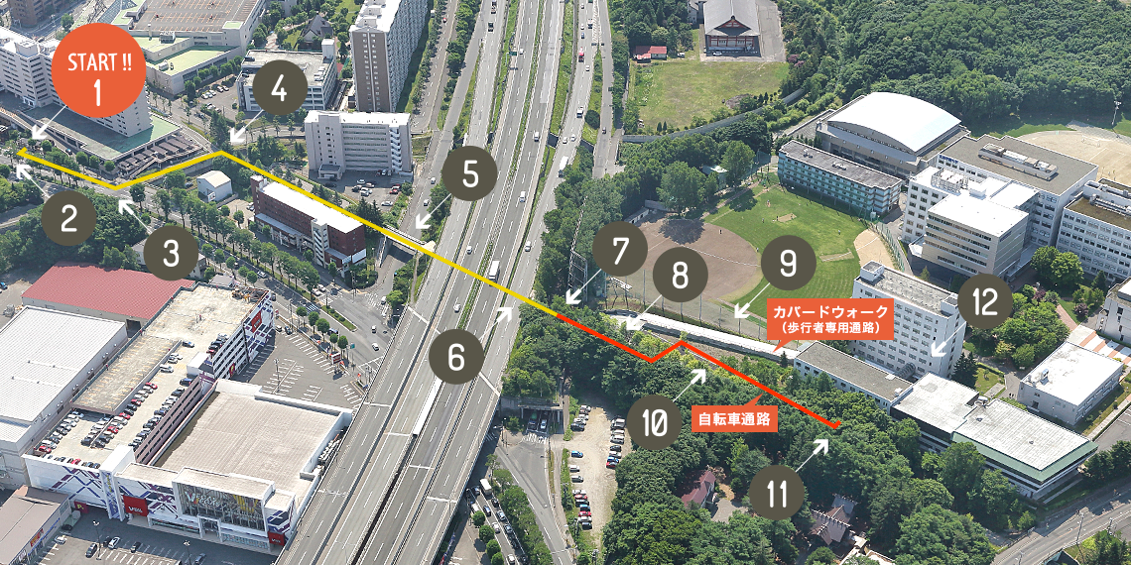

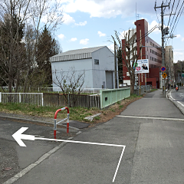
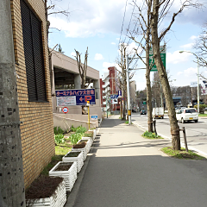
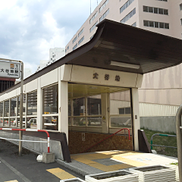
①地下鉄大谷地駅1番出口 ②駅を出てすぐ左折し直進する ③ターミナルを左側に見ながら左折
⑥⑦トンネルを抜けたら大学の建物目指して直進
④突き当り「陽だまりロード（サイクリングロード）」に出たら右折
⑤トンネルの中へ
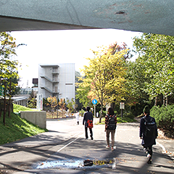
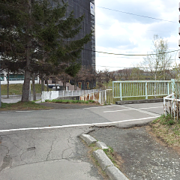
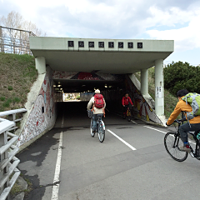
（次頁へつづく）
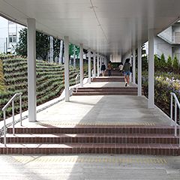
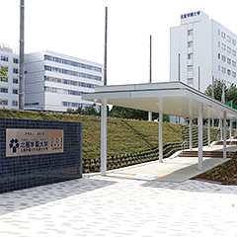
⑧大学の北門。 ➈カバードウォークを進み学内へ

≪キャンパスマップ（会場案内）≫
